

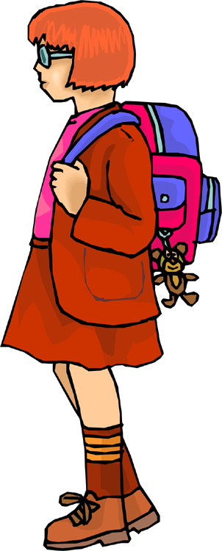
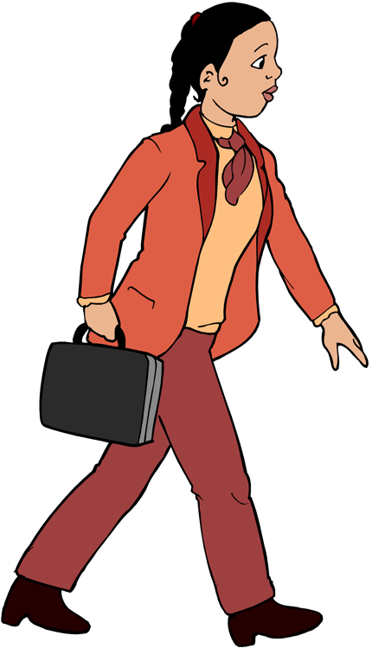
Grüß Gott.
Wie geht es Ihnen?
Guten Morgen.
Danke, es geht.
Guten Morgen.
Wie geht es dir?
Guten Morgen.
Danke, gut.

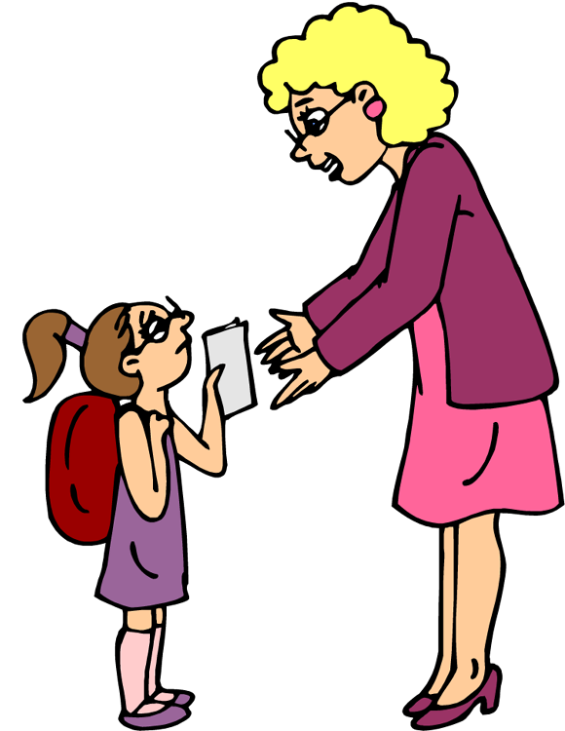

Grüß dich.
Grüß Gott.

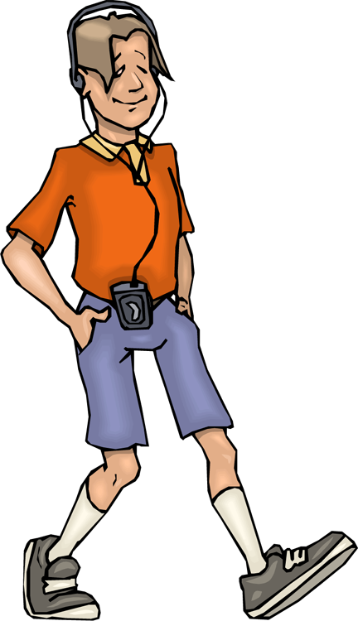

Servus!
Hallo!
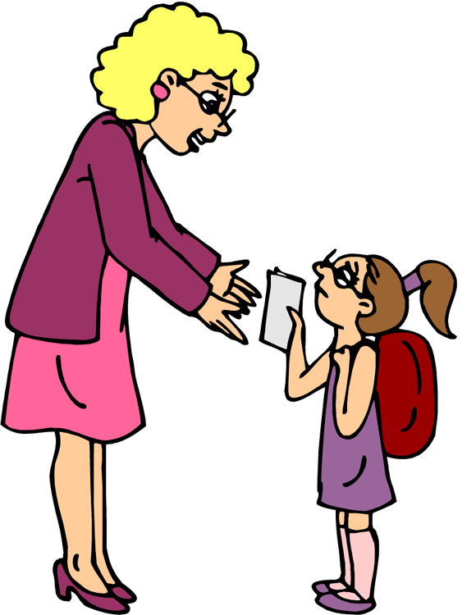
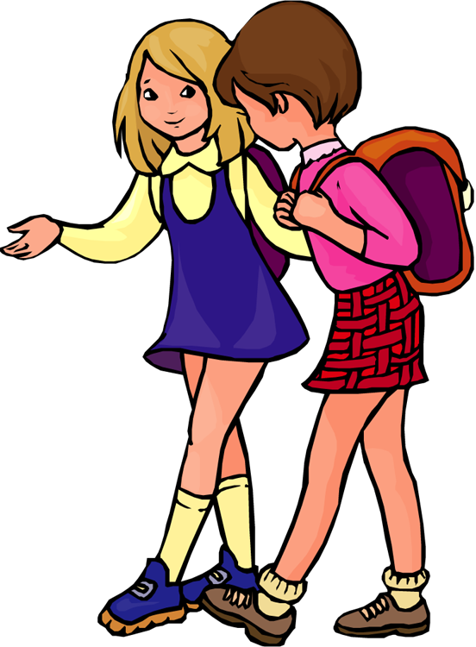
Grüß euch.
Grüß Gott.
Grüß Gott.

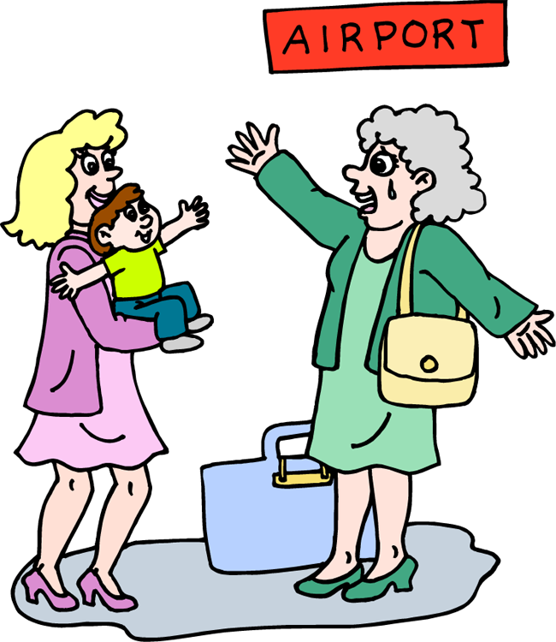
Servus!
Wie geht es euch?
Hallo, schön dass
du wieder da bist!

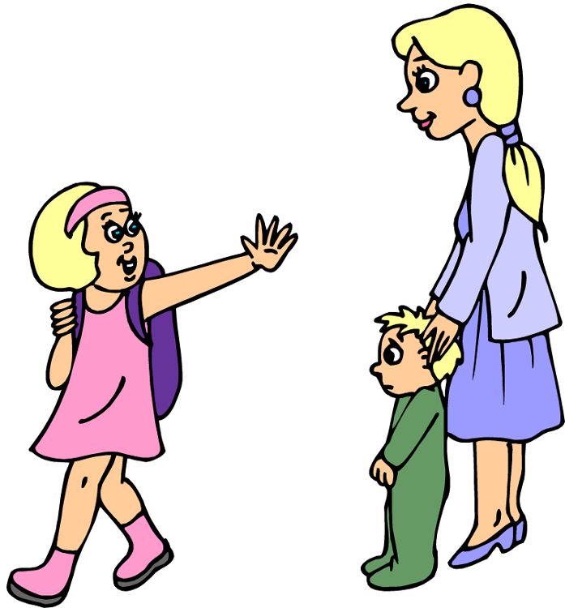
Auf Wiedersehen, Frau Lehrerin!
Auf Wiedersehen!
Tschüß!
Tschüß, bis dann!

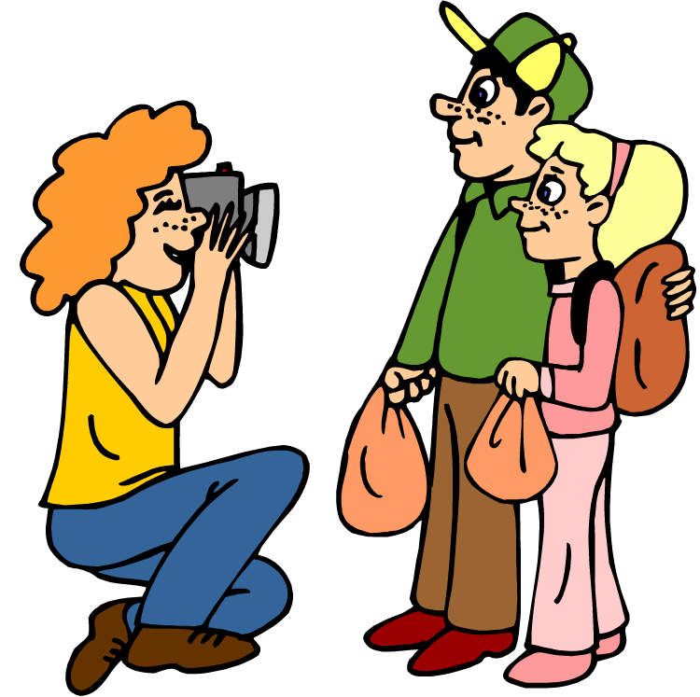
Servus!
Tschüss, bis morgen!


Guten Morgen!
Grüß Gott!
Grüß dich!
Grüß euch!
Hallo!
Servus!
Auf Wiedersehen!
Tschüß!
Servus!


Auf Wiedersehen!
Auf Wiedersehen!
Bis bald.
Bis morgen!
Bis bald!
Bis dann!

Wie geht es dir?
Wie geht es euch?
Wie geht es Ihnen?
Danke, gut.
Danke, nicht so gut.
Danke, es geht.

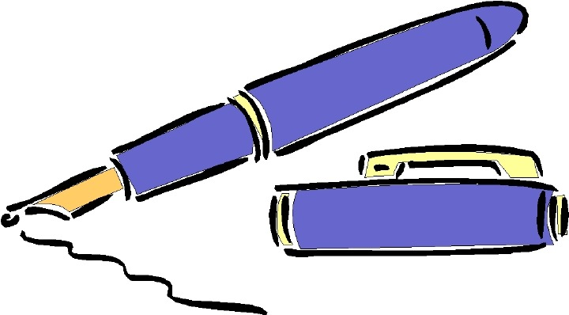
Übung Was sagen die Leute?
Fülle die Sprechblasen aus!

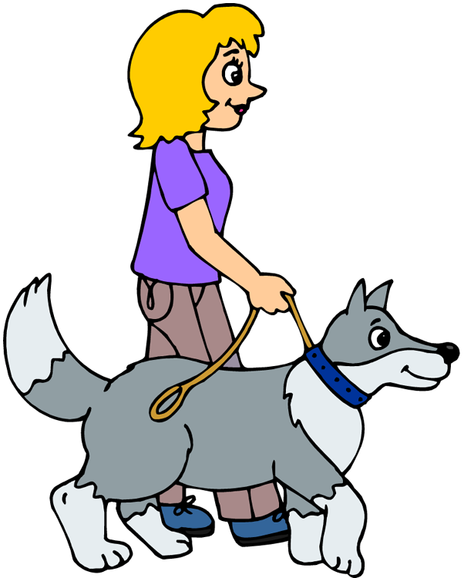
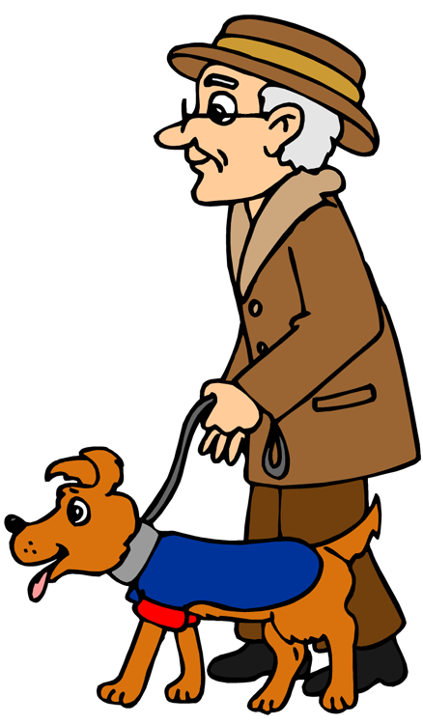

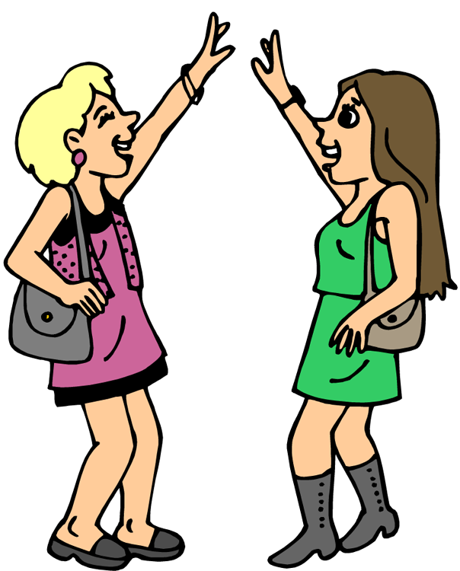

begrüßen

begrüßen

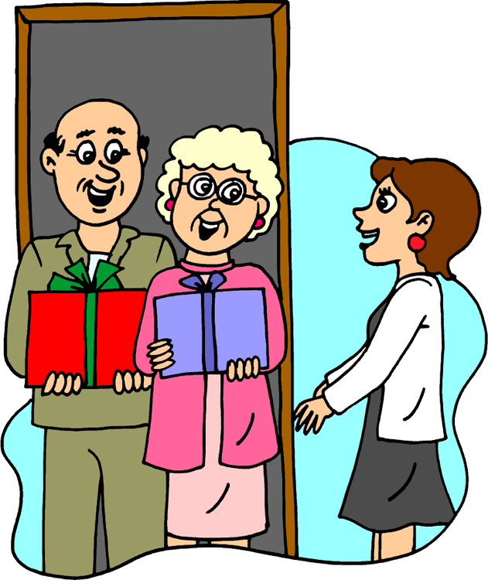

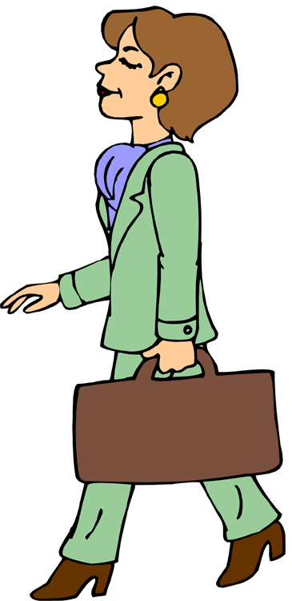

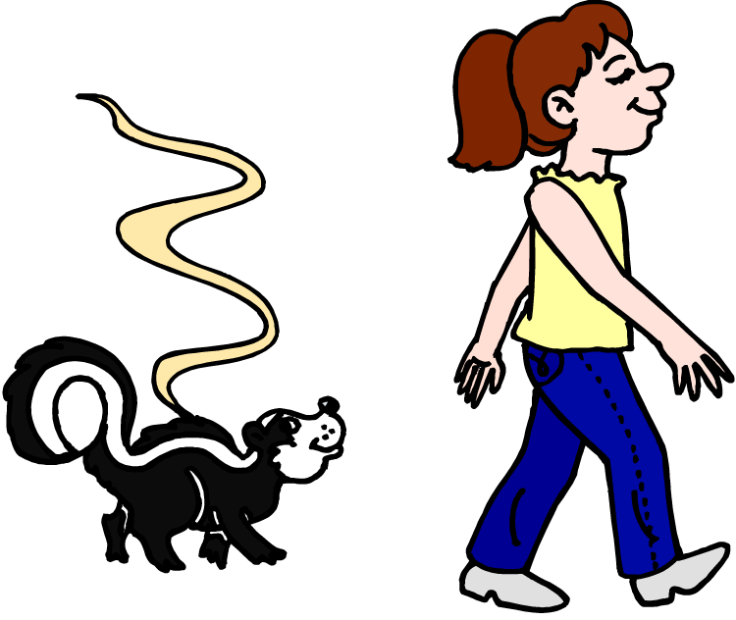
begrüßen

verabschieden

begrüßen

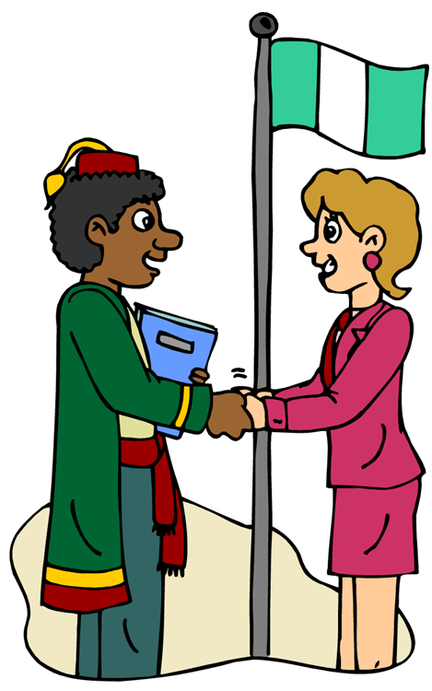

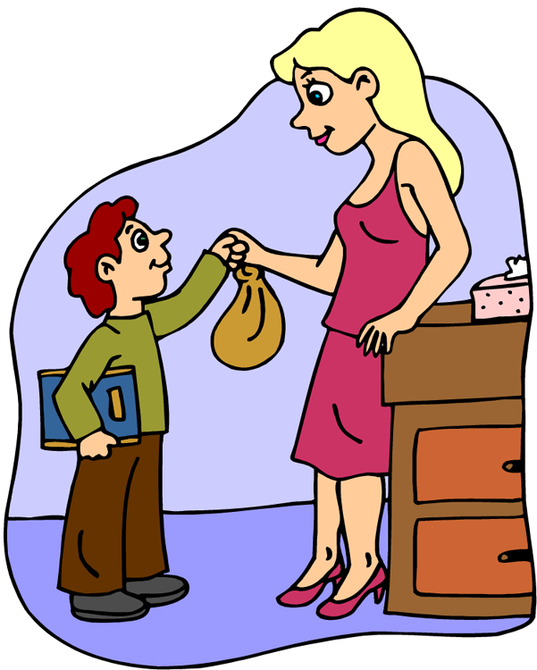

verabschieden
verabschieden

